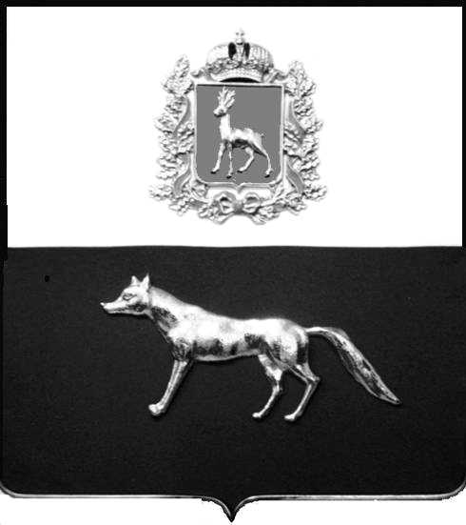  Администрация  муниципального района  Сергиевский  Самарской области  ПОСТАНОВЛЕНИЕ  « » _____________ 2022г.  №__________  [МЕСТО ДЛЯ ШТАМПА]  . | ПРОЕКТ
О выявлении правообладателя ранее учтенного объекта недвижимости, части жилого дома с кадастровым номером 63:31:0802001:232 по адресу: Самарская область, Сергиевский район, п. Серноводск, ул. Соцгородок д. 6 кв.1

В соответствии с Федеральным законом от 06.10.2003 № 131-ФЗ «Об общих принципах организации местного самоуправления в Российской Федерации», с Федеральным Законом от 30.12.2020 №518-ФЗ «О внесении изменений в отдельные законодательные акты Российской Федерации», со статьёй 69.1 Федерального Закона от 13.07.2015 года №218-ФЗ «О государственной регистрации недвижимости», руководствуясь Уставом муниципального района Сергиевский, на основании акта осмотра объекта недвижимого имущества № 1 от 10.08.2022г. 09 ч.00 минут. Администрация муниципального района

П О С Т А Н О В Л Я ЕТ:

1.В отношении ранее учтенного объекта недвижимости кадастровый номер 63:31:0802001:232,Самарская область, Сергиевский район, п. Серноводск, ул. Соцгородок д. 6 кв.1 выявлен правообладатель:
гр. РФ Парфенов Сергей Анатольевич, дата рождения: 04.12.1979 года, место рождения: п. Серноводск Сергиевского района, Куйбышевской области, реквизиты документа, удостоверяющего личность: паспорт РФ серия 36 04 № 163113, выдан Сергиевским РОВД Самарской области 23.05.2003г., СНИЛС 025-105-828 -12, адрес регистрации по месту жительства: Самарская область, Сергиевский район, п. Серноводск, ул. Калинина дом. 6 кв.1
гр. РФ Парфенов Виктор Анатольевич, дата рождения: 25.12.1986 года, место рождения: пос. Серноводск Сергиевский район, Куйбышевская область, реквизиты документа, удостоверяющего личность: паспорт РФ серия 36 07 № 772843, выдан Отделением УФМС России по Самарской области в Сергиевском районе 02.02.2008г., СНИЛС 116-088-521-50, адрес регистрации по месту жительства: Самарская область, Сергиевский район, п.г.т.. Суходол, ул. Солнечная д.46 кв.1
2. Право собственности Парфенова Сергея Анатольевича и Парфенова Виктора Анатольевича подтверждается открытием наследственного дела №189/2022, на основании ответа нотариальной палаты Самарской области Сергиевского района №1787 от 25.08.2022г.
3.Направить данное постановление в Управление Федеральной службы государственной регистрации, кадастра и картографии по Самарской области.
4.Контроль за выполнением настоящего постановления оставляю за собой.

Глава муниципального района
Сергиевский А.И. Екамасов

Проект решения получил:

________________________ ____________________
[Подпись/Дата] [Ф. И. О.]

Примечание: в течение тридцати дней со дня получения проекта решения выявленный правообладатель вправе направить возражения относительно сведений о правообладателе по адресу:

446533, Самарская область, Сергиевский район, пос. Серноводск, ул. Советская, д. 61, каб. 3

